附件5
质量工程（中期检查）操作指南
一、登录平台
1.网址：http://tit.zlgc2.chaoxing.com/
2.点击右上角“登录”，账号和密码与超星学习通一致。
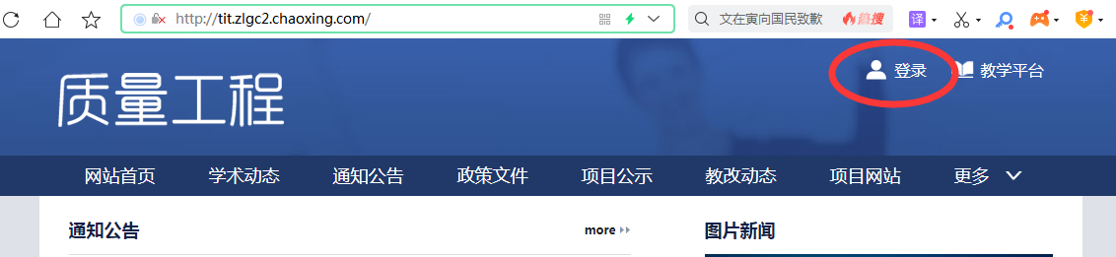
- 中期检查材料报送
1.院级教改和指令性项目
2019年立项的院级教改项目和指令性教学项目可在工作台内，在“我的项目”中查看应进行中期检查的项目。点击→“管理”→“中期阶段性检查”→“上传”中期检查表→“保存”→“提交”。注意：1.未完成前可保存，核对无误后再提交，系统不允许重复提交。2.上传中期检查表应为PDF格式。

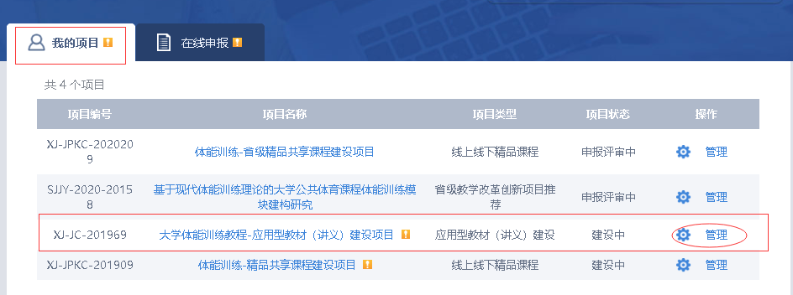

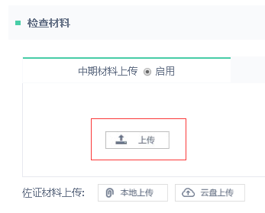
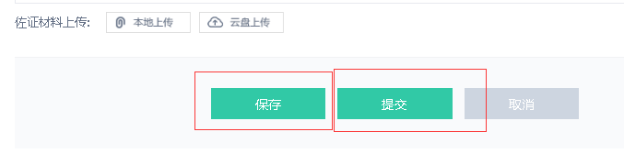
2.省级教改项目
2019年省级教改项目需进入工作台后，在“在线申报”栏，选择“2019省级教改项目中期检查”，点击“申报”→填写项目信息→“上传”中期检查表→“保存”→“提交”。注意：1.未完成前可保存，核对无误后再提交，系统不允许重复提交。2.上传中期检查表应为PDF格式。
